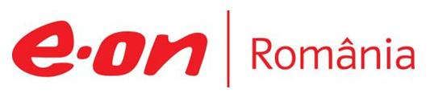

14 septembrie 2018

RAPORT ZILNIC

În scopul unei mai bune colaborări, vă rugăm să ne semnalaţi eventualele neplăceri şi să ne oferiţi sugestii pe care le consideraţi necesare creşterii calităţii serviciului de monitorizare.

1.Ştiri şi emisiuni din domeniul gazelor

Calificativ:  NEUTRU | Locuinţe multe şi proaste | Digi24-18:33  1min 40s
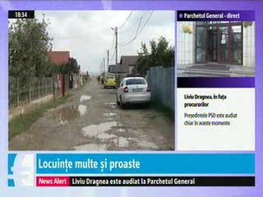 | Datele arată că o treime dintre locuinţele din ţară nu au acces la utilităţile de bază şi jumătate dintre români trăiesc în case supraaglomerate. Lipsurile se reflectă în calitatea vieţii şi bugetul gospodăriilor, românii acordând circa 40% din salariu pentru încălzire şi întreţinere.  VIDEO Digi24

Calificativ:  NEUTRU | Jurnalul orei 21:00 | Digi24 – 21:00
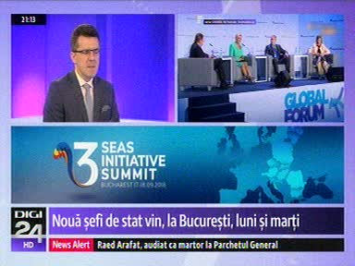 | În cadrul emisiunii „Jurnalul orei 21:00” de pe postul Digi24, avându-l ca invitat pe Dan Dungaciu, analist, s-au discutat următoarele subiecte:  - În cadrul emisiunii este difuzată o ştire cu privire la Summitul „Iniţiativa celor Trei Mări” care va avea loc luni şi marţi la Bucureşti şi care are ca obiectiv dezvoltarea economică a statelor din Europa Centrală şi de Sud-Est în 3 domenii cheie: transport, energie şi digital. Invitaţi speciali la summit sunt preşedintele Comisiei Europene Jean Claude Junker, ministrul german de Externe şi secretarul SUA pe Energie.  - Dan Dungaciu este de părere că nu este uşor să construieşti mari proiecte economice în această regiune. Acesta mai spune că bătălia în regiunea aceasta este de fapt dacă eşti conectat sau nu la marile reţele de infrastructură şi că e evident că e mai bine să fii conectat, să fii hub regional decât să ai resurse.  - Dan Dungaciu mai spune că problema de fond a acestei iniţiative este că ea conectează pe axa Nord Sud, adică leagă Polonia de Grecia , leagă Polonia, Croaţia pe o reţea de construcţii de genul gazului lichefiat, dar România ar avea nevoie mai degrabă de conecxiuni pe linia Est – Vest pentru a se lega de Occident.  - Dan Dungaciu este de părere că interconectarea ar trebui să fie miza principală a acestui summit, fie că vorbim de gaze, energie, transport, etc.

Nu au fost ştiri de interes pe canalele radio.

2.Ştiri şi emisiuni din domeniul energiei

Calificativ:  NEUTRU | Casa verde se extinde | Digi24-18:31  2min 14s
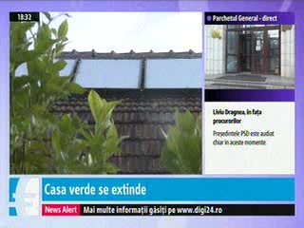 | Programul „Casa Verde” se modifică, astfel că în loc de panouri solare statul va acorda bani pentru sisteme fotovoltaice. Bugetul proiectului, care este în dezbatere publică, este de 120 de milioane de euro şi se estimează că în luna noiembrie se va da startul programului.  Cei interesaţi de program ar putea primi de la stat până la 20.000 de lei, iar deţinătorii de astfel de instalaţii vor putea deveni şi producători de energie electrică dacă producţia de energie este mai mare decât consumul casnic.  VIDEO Digi24

Nu au fost ştiri de interes pe canalele radio.

